HOLOGIC Aptima Multitest Swab Specimen Collection kit for prøvetaking fra svelg, rektum eller vagina

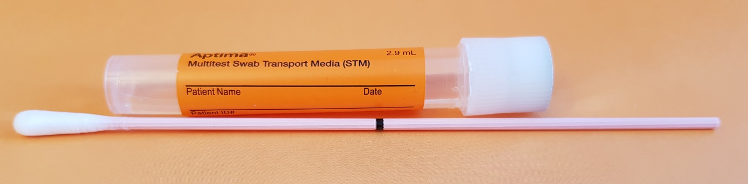
Analyser: Chlamydia trachomatis, Neisseria gonorrhea, Mycoplasma genitalium (ikke fra svelg),
Trichomonas vaginalis (kun fra vagina)

Prøvetaking:

- Svelg: Roter pinnen mot tonsillene og bakre svelgvegg.

- Rektum: Roter pinnen mot slimhinnen i 5-10 sekunder.

- Vagina: Roter pinnen mot slimhinnen i 10-30 sekunder.

Sett pinnen ned i «Multitest Swab Transport Media» og knekk av pinnen ved knekkpunktet.

OBS! Væsken i røret må IKKE helles ut. Dersom noe av væsken forspilles, skal et nytt rør benyttes. Aptimarør har foliefilm øverst på korken. Unngå at denne perforeres.

Prøven oppbevares i romtemperatur eller kjøleskap (2º-30ºC) frem til transport til laboratoriet.

